中国移动 5G 联合创新实践及其经验借鉴
文/ 廖文凯 李泰 马政 左芳芳 何菁钦

5G 的两大基本属性（即主要面向 ToB 行业领域、多元新兴技术融合使能）决定 5G 从技术标准成熟到产品化/产业化直至商业模式的变革与创新，都离不开多元主体共同参与，尤其是行业客户、政府、研究咨询机构等在传统信息产业生态体系中相对外围的主体，其参与价值进一步凸显，5G 生态体系是一个多元主体协同参与的价值网络体系。5G 联合创新是运营商推动5G 技术成熟、深化 5G 产品创新、拓展 5G 行业应用的必然且基本的实践选择。作为全球 5G 标准制定重要参与者、全球最大 5G 网络建设者、5G应用创新推动者,中国移动体系化推进 5G 联合创新，拓展 5G 行业应用，其成功实践经验值得中国电信借鉴参考。

一、中国移动体系化推进 5G 联合创新基本实践

1．中国移动 5G 联合创新体系演进过程
2016 年 2 月，中国移动联合首批 11 家合作伙伴，正式启动中国移动 5G 联合创新中心，并逐步形成以 5G 联合创新中心（中国移动研究院牵头）为核心的 5G 联创体系。适应 5G 发展的不同阶段，中国移动 5G 联创体系演进与联创工作重心亦大致经历三个阶段：第一阶段（2016~2018）立足推动技术成熟，主要为联合产业合作伙伴共同开展 5G 技术验证、5G 标准制定及需求场景定义等，中国移动提出“5G 之花 ”核心性能指标，牵头制定 5G SA 系统架构，引领 5G 演进方向；第二阶段（2018~2020）， R15 基本完成冻结，中国移动升级 5G 联创中心，以“全面形成5G 能力开放体系，构建全球领先的 5G 创新孵化器，形成全新5G 商业共同体 ”为目标，进一步推进与各行各业伙伴的创新合作，孵化 5G 创新业务与应用，实现在 5G 时代的商业共赢；第三阶段（2021起），中国移动持续推出“联创+ ”研发合作体系，持续拓展国家平台、科技创新型企业、高等院校、科研院所合作

广度深度，积极探索企业联合研发合作新模式。

当前，中国移动 5G 联合创新体系涵盖 28 个区域实验室、7大行业联盟，与博世、康佳、奕斯伟计算、东信北邮等成立 8 家企业联合实验室，与清华大学、北京邮电大学、东南大学等 12 所高校成立联合创新载体，汇聚 1400 家产业合作伙伴，联创成果涵盖 9 one 平台、数百个龙头示范项目、 1.5 万个商用案例以及重点垂直领域解决方案与白皮书等。
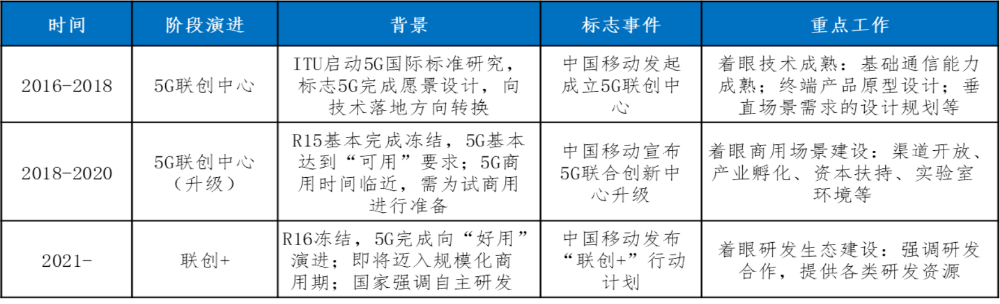
资料来源：根据公开信息整理

图 1 中国移动 5G 联创体系演进三大阶段

2．中国移动“5G+”计划与“1+2+2+N”联创体系
在分阶段有重点推进联创体系优化的同时，中国移动强化5G 联合创新顶层设计，将 5G 联合创新纳入“5G+”战略体系，明确 5G 联合创新中心在 5G 生态体系建设中的定位和价值，基本形成以 5G 联合创新中心为核心，各类产业联盟组织协同支撑的 5G 创新生态。
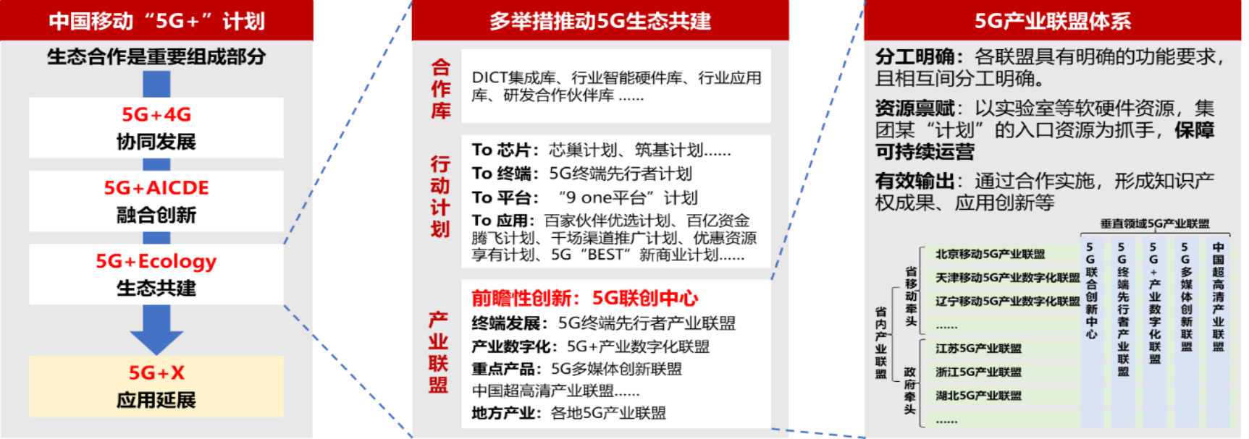
资料来源：根据公开信息整理

图 2 中国移动“5G+”计划战略体系

基于“一体四环”研发布局，中国移动建立起“ 1+2+2+N ”的联合创新体系，持续推进研投协同、研采协同， 强化对联创体 系的资源支持。在“一体四环”布局中，一方面强化内部研究板 块、开发板块及运营板块的协同（类似中国电信 RDO 体系设计），突出研究院内核驱动作用，另一方面，“联创+”则突出与外部行 业龙头企业和科研机构的联合创新。
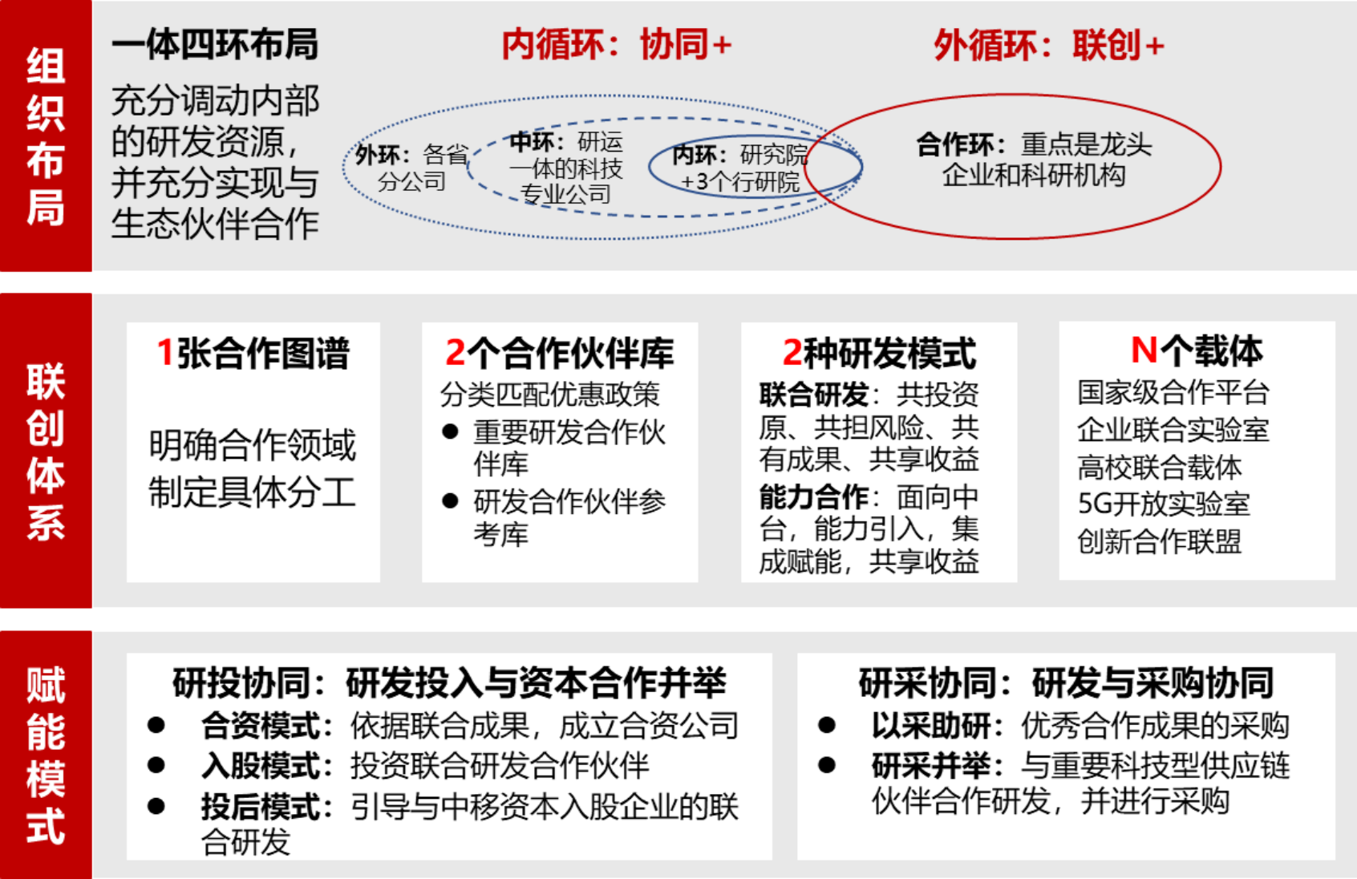
资料来源：根据公开信息整理

图 3 中国移动 5G+联创体系

二、中国移动 5G 联合创新典型模式及成功实践案例

表 1 中国移动 5G 联合创新主要模式

主要模式 | 联创主体 | 联创方向/联创重点 | 资源载体 | 典型案例
产品能力型 | 设备厂商  终端/模组厂商 | 突破技术瓶颈，打造稳定可持续产业链、供应链，联合开发5G通用终端或细分行业终端，降低5G终端研发成本与使用成本，推动5G终端规模化商用 | 联合创新中心开放实验室 | 5G终端先行者产业联盟
行业探索型 | 行业龙头客户 | 以重点行业客户签约项目为基础，解决定制项目中的技术难点，并上升成为标准化产品原型；以聚焦垂直行业为 主，打造标准化解决方案，推动成熟产品、方案进行规模复制，持续迭代优化 | 产业联盟 联合创新中心 | 阳煤集团  （5G智慧矿山联盟）
平台服务型 | 地方政府 | 发挥运营商研发资源优势，协同地方政府，结合区域产业优势和未来发展方向，打造区域创新平台，为行政区域内各类主体提供研发创新服务，促进区域科技创新水平提 升，带动区域相关产业发展 | 联合创新中心开放实验室  战略合作框架协议 | 江西省政府  （共建重大创新载体）
基础研究型 | 高校&科研机构 | 围绕国家重大战略需求和行业重大需求，开展前沿基础理论和关键技术研究,推进在重点研究方向上取得突破，强化科技成果转化 | 联合创新中心/实验室战略合作协议 | 东南大学
资料来源：根据公开信息整理

按联创主体不同，中国移动 5G 联创实践大致存在四种模式：产品能力型、行业探索型、平台服务型、基础研究型， 不同模式在内容方向和资源载体上各有侧重、互有补充。

1．产品能力型：中国移动 5G 终端先行者产业联盟
2019 年 6 月，中国移动成立 5G 终端先行者产业联盟，从强调与重点企业合作转向生态化发展。以联盟为平台，中国移动实现公众终端、行业终端和关键技术三方面的引领和突破。
公众领域，通过制定 5G 多模多频终端技术方案，构建 5G商用终端质量认证和评测体系，截至 2022 年末，5G 智能手机近700 款，多形态终端超过 300 款；行业领域，推出“5G 行业终端扬帆计划 ”，深耕垂直行业，先后推出 27 个品类行业终端，引入230 款 5G 行业终端，实现项目牵引产业、产品促进项目的良性循环；关键技术领域，5G SA 、VoNR、700MHz 、5G 消息、5G切片等领先技术被生态纳入终端默认基础能力，将中国技术方案引向全球。
经验总结：突出运营商对终端厂商的引领作用，发挥产业联盟生态整合价值，研采协同、研投协同， 构建产业发展技术标准体系。

2．行业生态型：中国移动&阳煤集团5G 智慧矿山联盟
2019 年，中国移动、阳煤集团、华为公司三方签署 5G 业务框架合作协议，成立 5G 通信煤炭产业应用创新联盟，联合开展5G+智慧矿山应用创新。阳煤、移动、华为作为联盟核心合作团队，负责联盟日常组织管理及运行、科技攻关团队组建、核心技术攻关、行业标准制定。
2020 年 6 月，全国首座 5G 智慧煤矿在阳煤落成，中国移动牵头成立 5G 智慧矿山联盟。基于阳煤成功实践， 中国移动自主研发 OnePower 矿山工业互联网平台，创新性提出基于 5G 的矿山智能化转型方案，打造上百个 5G 智慧矿山标杆示范案例，实

现全国首个 5G 煤矿落地等多个行业第一，带动 5G 智慧矿山规模拓展。
经验总结：依托与行业龙头客户的深度联创，形成 5G 细分行业应用标准，打造 5G 行业应用解决方案是实现 5G 规模拓展的第一步；选择行业联创对象需要综合考虑客户研发投入实力、客户行业影响力及客户所在行业数字化转型意愿及整体市场空间。

3．平台服务型：战略签约江西省政府共建重大创新载体
2021 年，中国移动战略签约江西省政府，共建区域数字经济发展重大创新载体。成立 5G 联合创新实验室，实现全省 11 个地市全覆盖，投入专项人才 110 人，共建 5G 跨行业产业对接平台，带动产业项目签约近 5000 万元。设立中国移动虚拟现实创新中心，为中国移动集团级创新中心，投资超 1 亿元，专注于 VR 研究和应用推广，聚焦文旅、教育、数字孪生等行业领域拓展， 带动签约项目 12 个，累计金额达 4 亿元。
经验总结：立足地方数字经济发展重点和区域创新需要，推进联创载体实体化运作，明确省公司、专业公司（如咪咕、智慧家庭等）、研究院（联创中心）在区域联创中的角色定位和分工，发挥生态协同优势，推动跨区域创新资源整合。

4．基础研究型：中国移动&东南大学的5G 联创实践
2021 年，中国移动与东南大学签订战略合作协议，共建联合创新中心和联合实验室。通过联合申报国家课题、定向研究课题、现有研究成果应用等方式，共同推动以基础研究为主的研发合作，对外发布联合研究成果 20 余项。2022 年 10 月，中国移动研究院联合东南大学毫米波国家重点实验室，成功研发基于混合相位反射基元技术的双圆极化反射阵天线。
经验总结：充分发挥合作对象核心能力优势，面向国家科技创新重点方向，聚焦前沿领域和重点应用领域，强化科研经费

投入，建立有效的成果产出和成果应用机制。

三、移动 5G 联创实践的启示借鉴

相较于中国移动体系化推进 5G 联合创新，中国电信 5G 联合创新存在三方面不足：其一，缺乏 5G 联合创新工作顶层设计，未形成对 5G 联创工作整体战略定位，集团层面未能形成对 5G联合创新工作的整体统筹；其二，顶层设计缺失导致内部研发资源与市场资源的衔接不足，联合创新资源缺乏高效整合，责任不明、机制不全、效率低下， 难以形成显著成效；其三，由于缺乏对成功实践经验的总结和推广，无法有效发挥联合创新对实际业务的引领推动作用。中国移动 5G 联合创新的成功实践可形成对中国电信如下启示借鉴：
启示借鉴 1：建立战略认知，强化顶层设计，提升 5G 联创工作体系性、协同性
充分认识 5G 联合创新对于 5G 赋能行业和 5G 自身规模化拓展的重要意义。5G 联合创新需强化集团公司、研究院、专业公司及省公司多方协同，建议由集团科创部协同政企信息服务事业群统筹全国 5G 联合创新工作开展，中国电信研究院发挥在联创中心、实验室及产业联盟建设过程中的主导作用， 明确省公司和专业公司落地建设和运营管理责任。在现有联创体系基础上，总结发布中国电信 5G 联合创新未来计划，针对设备厂商、终端 /模组厂商、行业龙头企业、地方政府、高校&科研机构等不同主体，探索产品能力型、行业探索型等联创多元模式， 进一步明确联创不同主题与实践内容，配备相应的资源支持体系，构建统一管理的联创体系及差异化联创模式。
启示借鉴 2：完善运营机制，分类施策推进，提升 5G 联创活动落地性、实效性
建议推动研究院及各专业公司基础研究资源通过虚拟化等方式向省公司下沉，构建中央联创中心（研究院）-区域核心联创

中心（专业公司）-省市联创中心（省/市公司）协同一体的能力资源体系与联合创新体系。建议强化对 5G 联创工作的集约管控，梳理现有 5G 联合创新中心（集团级或省级）建设情况，建立 5G联创工作沟通机制；对于拟建 5G 联合创新中心/联合实验室，务必明确建设目标、建设内容，做到人员编制到位、资源落实到位、界面衔接到位、管理管控到位，杜绝挂牌“赚吆喝”。持续挖掘5G 联创实践方向，强化联创成果输出导向，加大对知识产权、标杆案例、行业洞察等不同成果的奖励力度。
启示借鉴 3：深挖联创需求，抢抓市场先机，提升 5G 联创实践牵引性、先导性
结合不同行业数字化转型阶段差异，聚焦阻碍行业数字化（包括 5G 行业应用）规模拓展关键问题，选择行业内龙头企业或代表性企业，深入开展联合创新，推动行业数字化共性问题和关键问题的解决，沉淀行业知识和数字化成功案例。积极开展对联创不同单位的走访调研，加强联创需求沟通与联创过程管理，增加联创专项经费投入，以联创形式系统布局 5G 技术迭代与应用推广全过程。深入分析区域（省/市甚至县域）数字经济与产业数字化发展需求，强化与各层级地方政府的合作，搭建符合区域产业基础与战略发展导向的数字化创新平台(如 5G 联合创新中心/开放实验室、数字展示厅、数字体验厅等)，并以此为基础推动区域市场拓展。

作者简介：中国电信股份有限公司研究院/战略发展研究所

廖文凯 硕士，政企发展研究中心，主要从事信息化规划咨询
与产业经济研究。【18801625457】

李泰 硕士，政企发展研究中心，主要从事重点行业研究、企
业数字化转型研究等工作。

马政 硕士，政企发展研究中心，主要从事企业数字化转型、数字经济研究。
左芳芳 硕士，中级统计师。政企发展研究中心，主要从事产业数字化、数字政府等领域研究。
何菁钦 硕士，政企发展研究中心，主要从事重点行业研究、
产业生态图谱研究、政企产品与业务研究、客户体验研究等工作。

